WMS 仓储管理系统
PDA 操作手册
版本 V1.0 · 适用手持终端 / Android PDA · 编制日期 2026-09
编制日期：2026-09-01
附图为界面示意图，实际以设备显示为准。
内容源文件：docs/WMS-PDA操作手册.md
本手册面向仓库现场作业人员，说明 WMS PDA 端的登录、扫码入库、出库领料、盘点移库等操作。界面示意为示意图，实际以设备上界面为准。

1. 使用前准备

1.1 设备与网络
- 手持 PDA 已安装本系统客户端（APK 或 HBuilderX 打包的应用）。
- 终端能访问 WMS 服务器（与 Web 端同一后端，默认端口 9980）。
- 扫码枪模式一般为「键盘楔入」：扫完自动回车即可，无需点输入框。

1.2 首次配置服务器
- 打开应用进入登录页。
- 点击顶部 服务器 栏（或齿轮图标）进入系统设置。
- 填写服务器地址，例如：http://10.0.1.253:9980（按现场实际 IP）。
- 保存后返回登录页，确认顶部显示的地址正确。
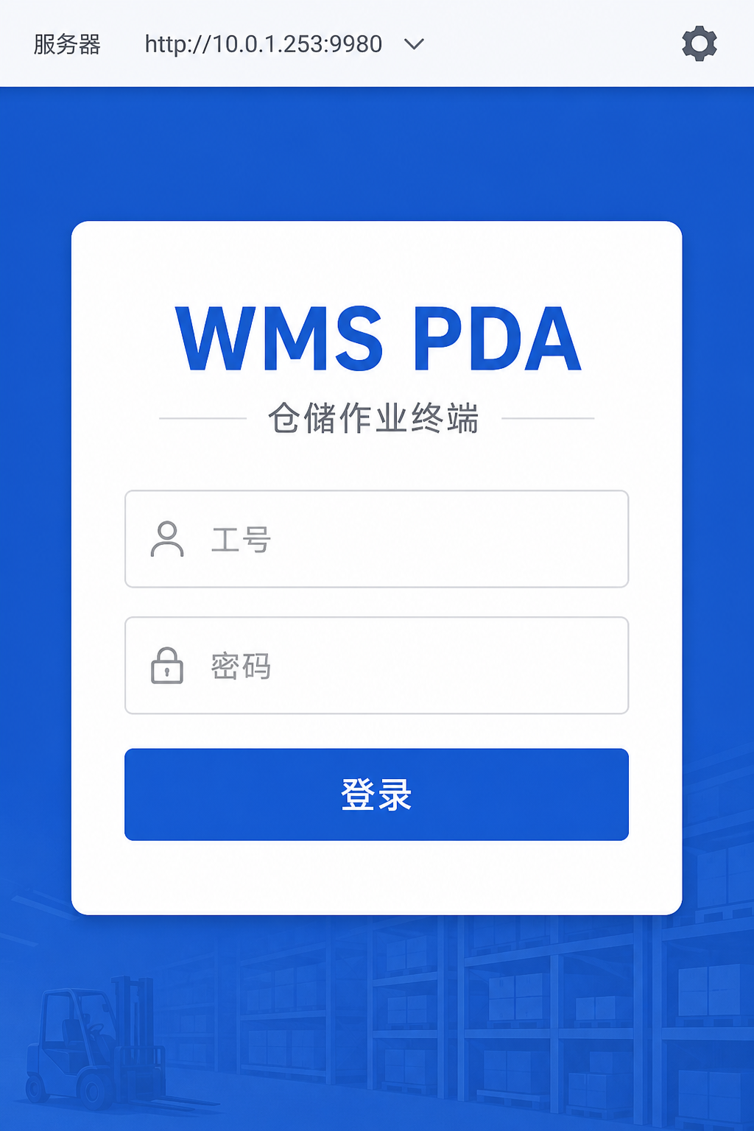
图1-1 登录页（配置服务器 / 工号密码登录）

1.3 登录
- 输入 工号、密码。
- 点击 登录。
- 成功后进入 工作台。
提示：账号与 Web「系统管理 → 用户」一致；无权限的业务入口可能不可见或操作时提示无权限。

2. 工作台与导航

2.1 工作台首页
登录后默认进入 主页：
- 欢迎语与 待办任务合计
- 待办概览：待入库 / 待出库 / 待盘点（可点击跳转）
- 快捷功能：入库业务、出库业务、盘点、条码校验、库存查询、移库、批次追溯、生产领料相关入口、消息等
底部 Tab：主页 | 入库 | 出库 | 我的
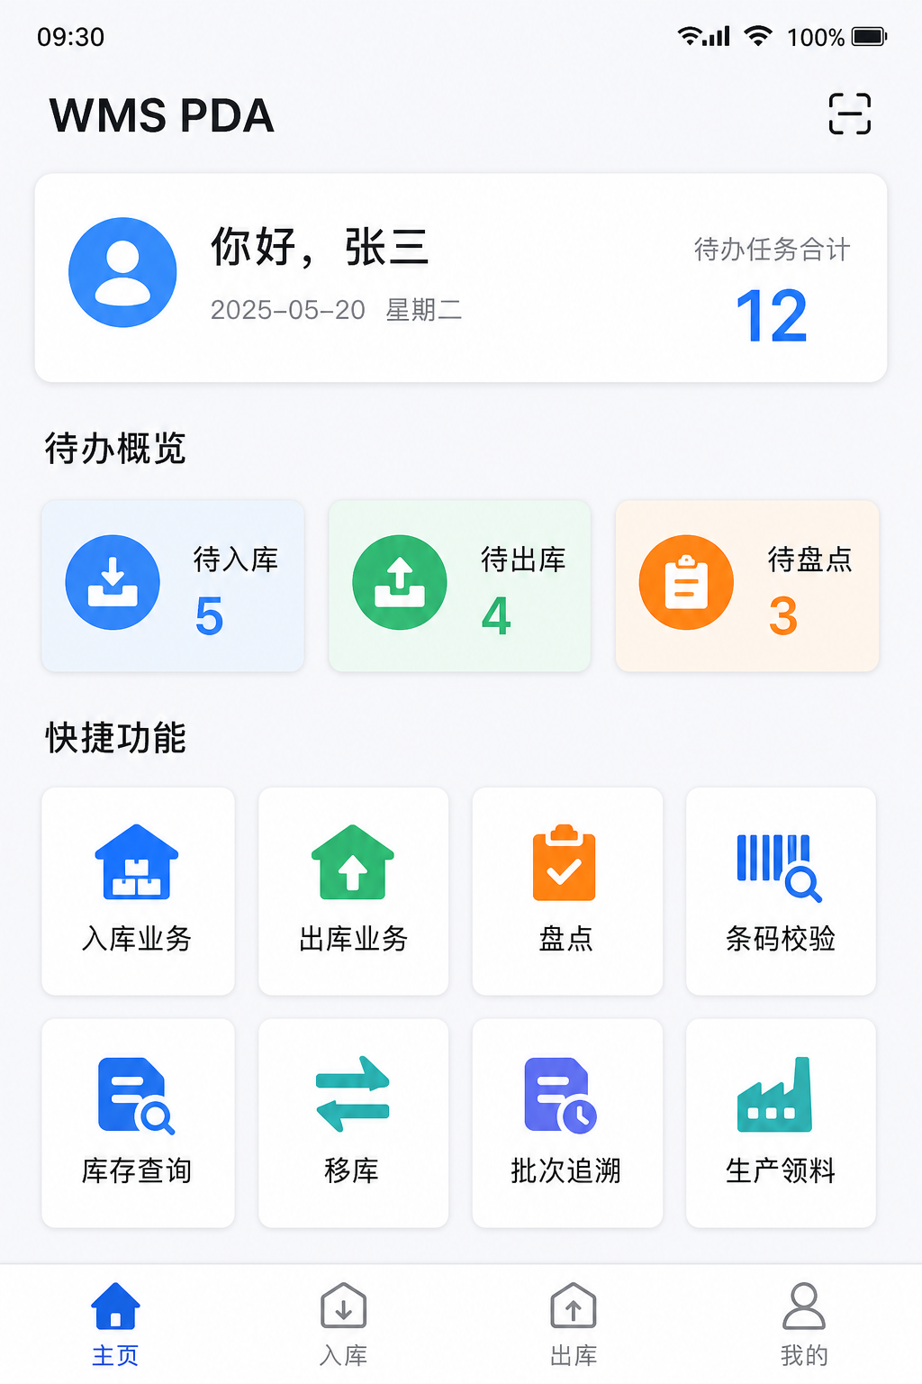
图2-1 工作台首页

2.2 「我的」常用操作
在 我的 中可查看工号、仓库、设备信息，并执行：
- 检查更新：下载热更新包或整包（按服务器配置）
- 系统设置：修改服务器地址
- 退出登录

3. 通用扫码规则（必读）
几乎所有单据类业务都遵循同一模式：
步骤 | 扫什么 | 在哪里
① 选单 | 单据二维码，或搜索单号 | 列表页顶部扫码/搜索框
② 扫料 | 物料标签二维码 | 明细页顶部扫码框
③ 改数 | 手改「本次」数量（可选） | 明细行输入框
④ 提交 | 点底部确认按钮 | 同步金蝶后弹窗提示成败

3.1 单据独占锁
同一单据同一时间只允许一人操作。若提示「单据正被其他人操作」或列表显示「某某操作中」，请等待对方退出或联系管理员释放锁。

3.2 物料标签要求
请扫描系统打印的 物料标签二维码。条码格式错误、物料不在本单、数量已领满时，界面会 Toast 提示具体原因。

3.3 提交与金蝶
提交后会把数量回写到金蝶相关单据并（按单据类型）提交/审核。弹窗会显示成功或失败原因，点 知道了 关闭。失败时本地「已处理/可处理」数量一般保持不变，可修改后重新提交。

4. 入库业务

4.1 进入方式
- 工作台 → 入库业务，或底部 Tab 入库
- 选择单据类型后进入列表
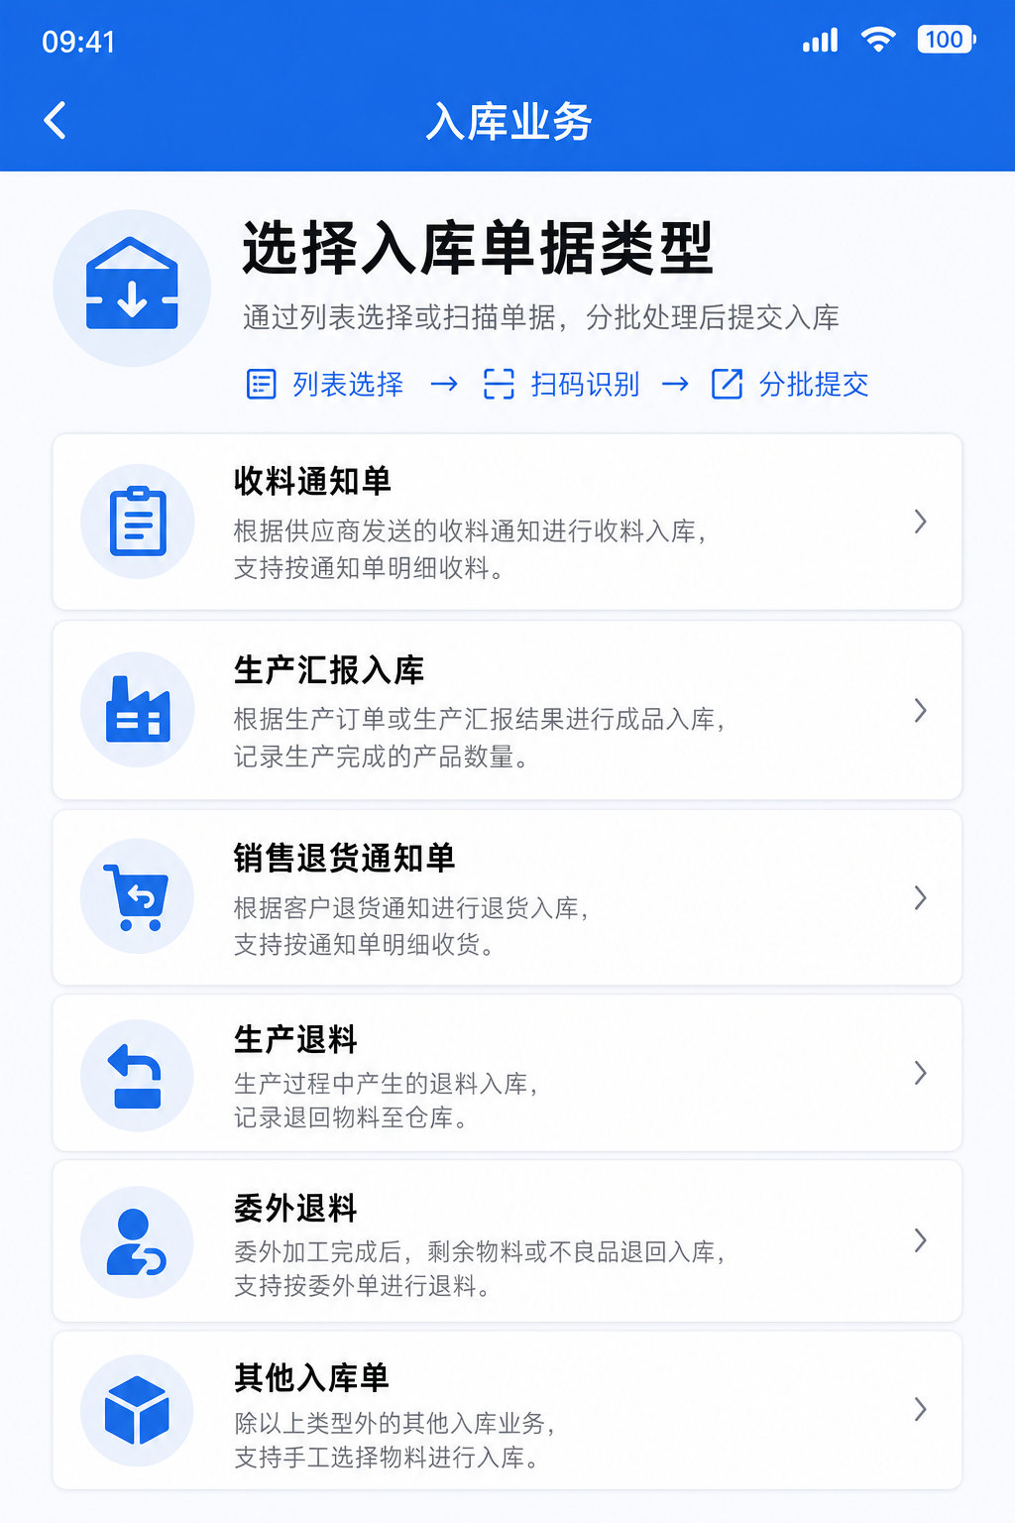
图4-1 入库业务 · 选择单据类型
常见类型说明：
类型 | 说明
收料通知单 | 采购收料入库
生产汇报入库 | 扫已审核生产汇报，生成入库并反写
销售退货通知单 | 扫已审核退货通知，生成销售退货
生产退料 / 委外退料 | 独立领退页面，扫未审核单据后确认退料
其他入库单 | 扫未审核其他入库单后提交审核

4.2 列表：找单 / 扫单
- 在搜索框扫 单据二维码，或输入单号/供应商关键词后点 打开。
- 点列表中的单据卡片进入明细。
- 状态常见：待收料 / 扫码中 / 已完成（已完成一般不再出现在待办列表）。
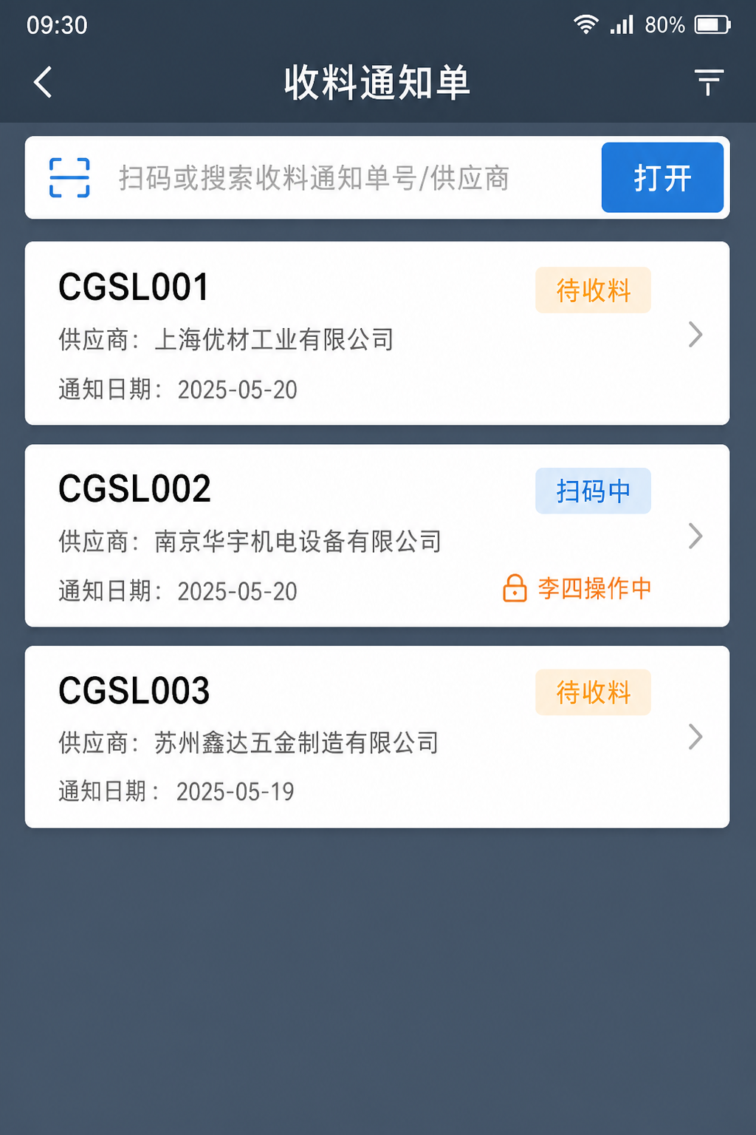
图4-2 收料通知单列表

4.3 明细：扫料 → 提交入库
- 用顶部扫码框扫描 物料标签，系统自动勾选对应行并累加本次数量。
- 可手改「本次」数量；入库类业务按页面选择 仓库 / 库位（如有）。
- 确认勾选行无误后，点底部 提交入库 (n)。
- 查看金蝶同步结果弹窗。
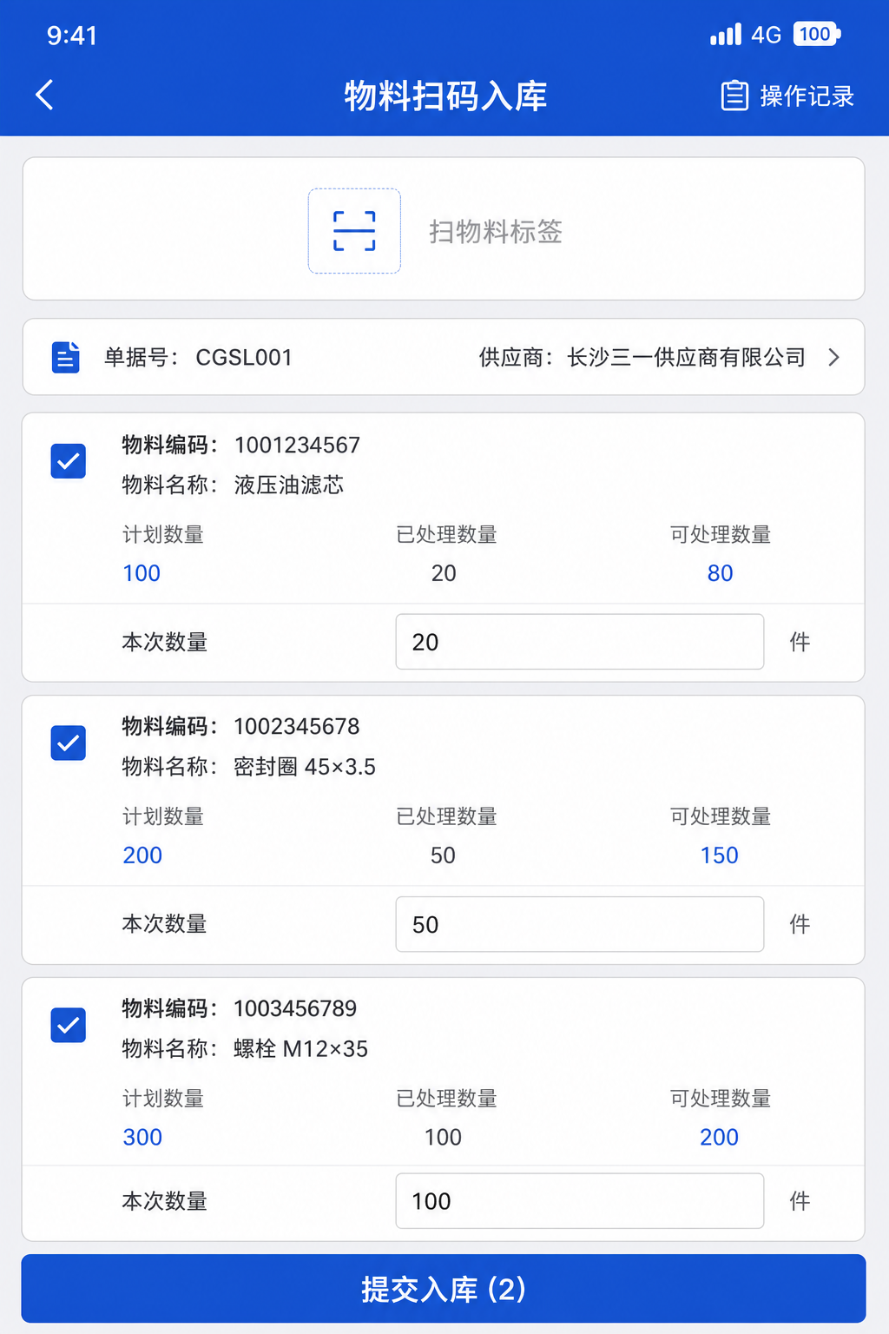
图4-3 物料扫描明细页（提交入库）
提示：数量不能超过单据「可处理」剩余量；超出会提示，请改小后再提交。

5. 出库业务

5.1 进入方式
工作台 → 出库业务，或底部 Tab 出库，选择类型：
类型 | 操作要点
销售发货通知单 | 扫已审核发货通知 → 确认后下推销售出库并审核
采购退料单 | 扫采购退料单 → 填实退数量 → 提交出库并回写金蝶
生产领料 | 见第 6 章（标准流程：扫码填数 → 确认领料即审核）
委外领料 / 生产补料 / 委外补料 | 对应独立页面，底部「确认领料/确认补料」
其他出库 / 生产退库 | 通用通知单扫码页 → 提交出库

5.2 通用出库扫码步骤
与入库相同：列表扫单 → 明细扫物料标签 → 改本次数量 → 提交出库。出库明细页通常不选库位（按单据/库存规则出库）。
销售发货失败后请勿盲目重复下推：系统会尽量复用已生成的暂存出库单；若仍失败，根据弹窗中的金蝶提示处理（如批号、仓库未填等）。

6. 生产领料（标准流程）
生产领料为 单阶段 流程：进入明细 → 扫物料标签 → 填数量 → 确认领料 → 回写金蝶实发并 立即审核。审核完成后该单离开 PDA 列表；金蝶 反审核 后可再次出现在列表中重新操作。

6.1 操作步骤
- 出库业务 → 生产领料（或快捷入口）。
- 列表拉取金蝶 审核中 的生产领料单；可扫单号或按车间搜索。
- 进入明细，扫物料标签；查看 计划 / 已领 / 可领，填写 本次领取。
- 点 确认领料 (n)。
- 成功后单据在金蝶变为已审核；PDA 返回列表。
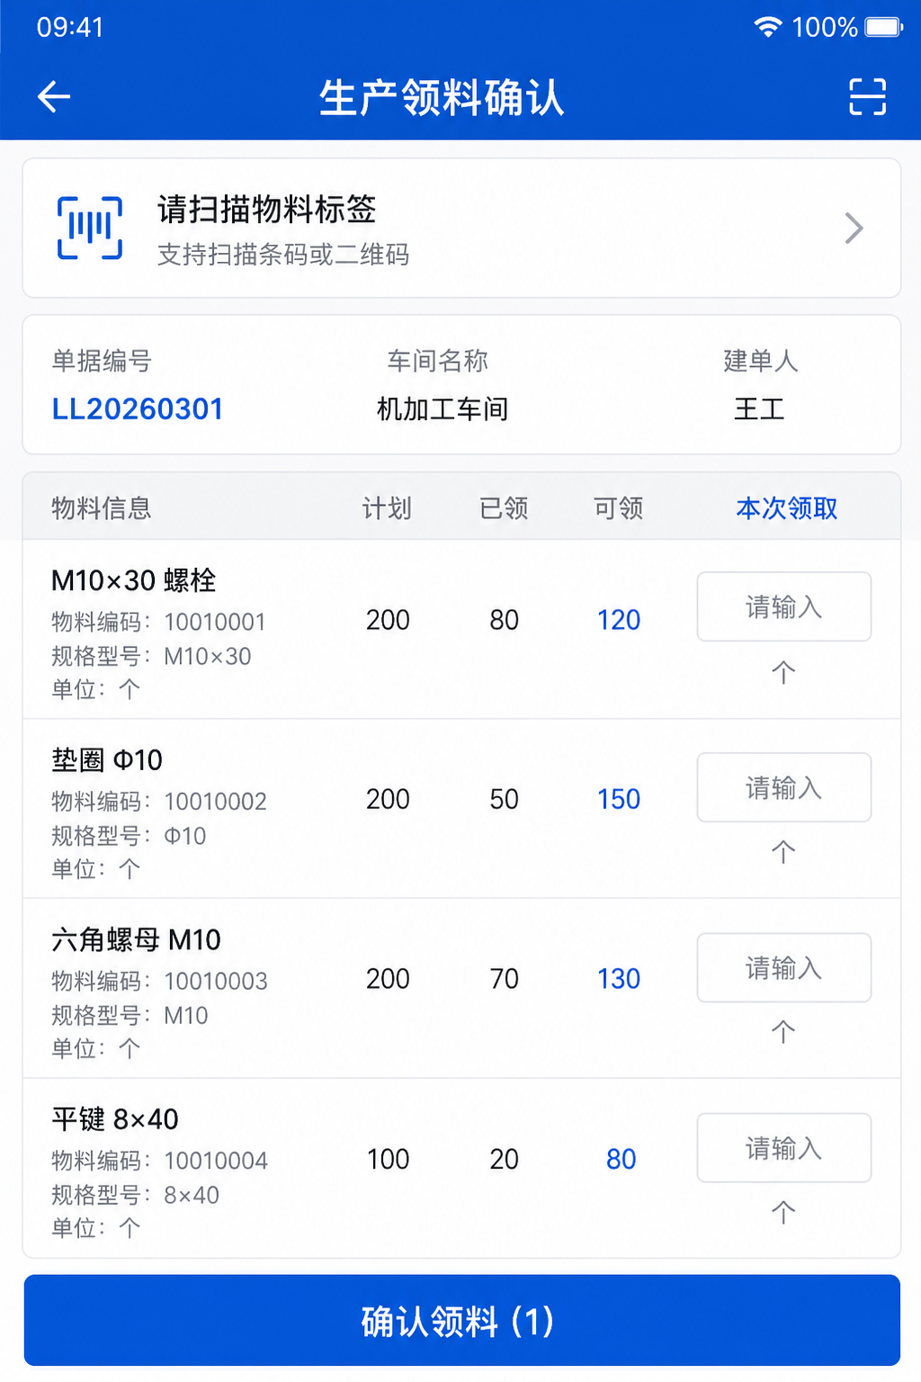
图6-1 生产领料确认页

6.2 注意
- 每次提交都会审核该领料单（按当前配置），请一次确认好数量。
- 物料不在本单、已领满会提示，不可强行超领。
- 反审核后重新进入时，本地扫码进度会重置，请按最新单据重新扫码。

7. 生产 / 委外 · 退料与补料
业务 | 入口 | 底部按钮
生产退料 | 快捷 / 入库或产品模块 | 确认退料
委外退料 | 快捷 / 入库 hub | 确认退料
生产补料 | 快捷 / 出库 hub | 确认补料
委外补料 | 快捷 / 出库 hub | 确认补料
委外领料 | 出库 hub | 确认领料

操作同样是：列表找未审核单据 → 扫物料标签 → 确认提交 → 金蝶回写并审核。部分页面要求必须先扫标签才能勾选行。

8. 盘点
- 工作台 → 盘点，列表显示金蝶未审核盘点作业。
- 扫盘点单二维码或搜索单号进入。
- 扫物料标签或手输 实盘数量。
- 可点 刷新 同步最新数据；全部录入后点 提交审核。
- 确认弹窗后，系统回写实盘数量并对该盘点单提交审核。

9. 移库
按三步完成：
- 扫 源库位 条码。
- 扫 物料标签，确认本次移库数量（确认数量）。
- 扫 目标库位，点 确认移库。
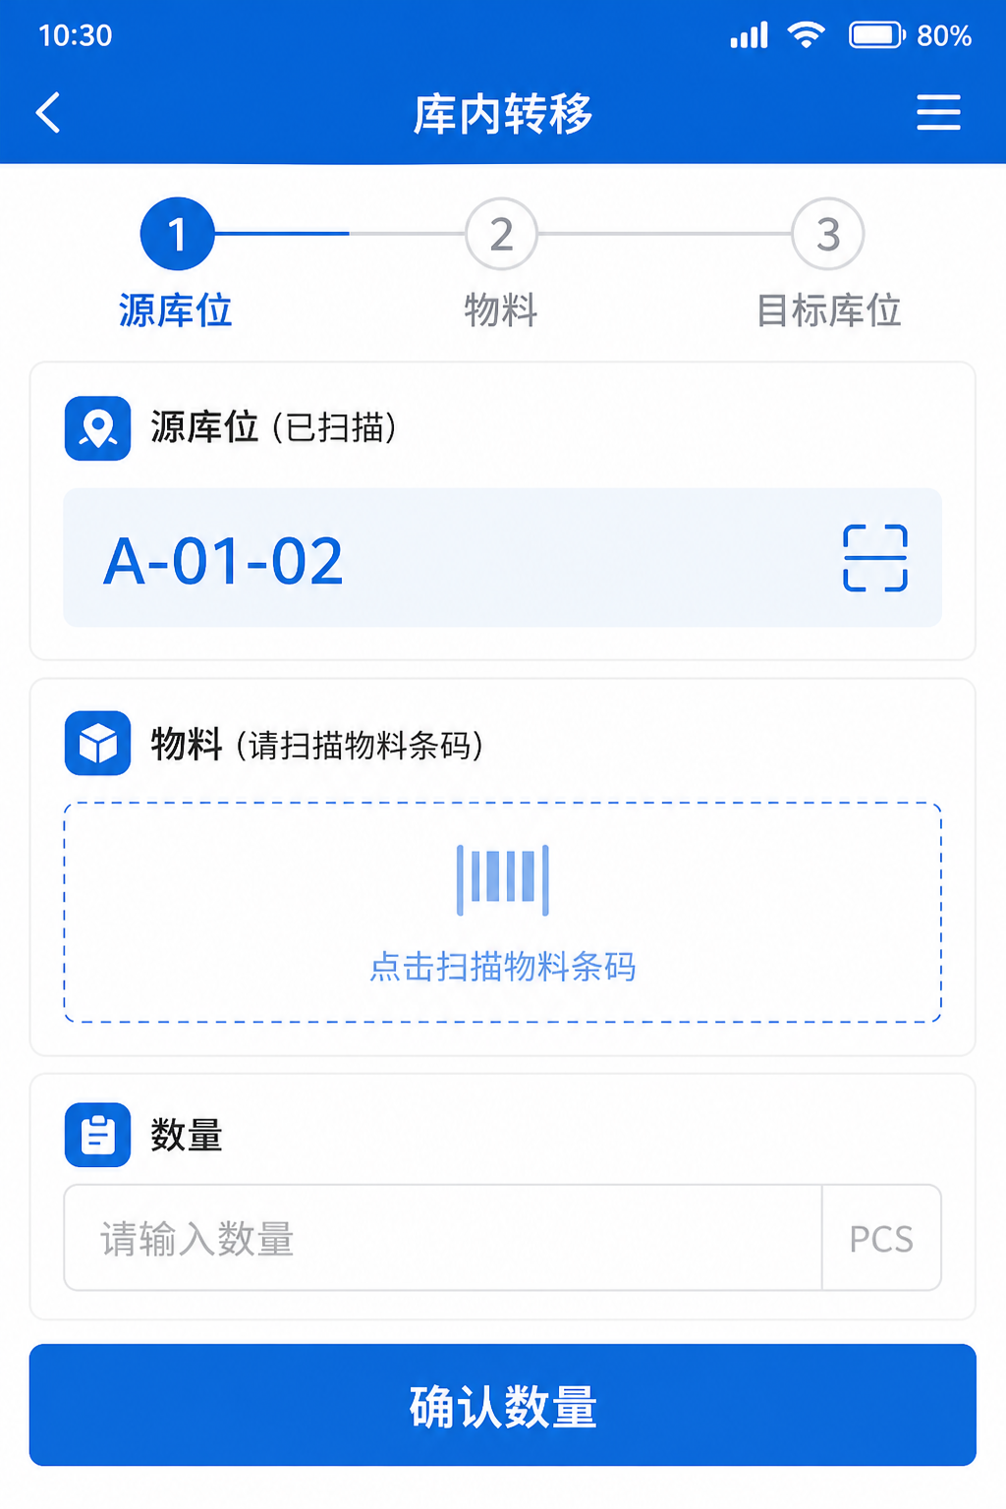
图9-1 移库作业示意

10. 其他常用功能

10.1 库存查询
输入物料编码或扫标签，查询当前仓库/库位库存。

10.2 条码校验
用于核对：先扫单据，再扫物料标签，检查物料是否属于该单。

10.3 批次追溯
按物料编码 + 批次，或直接扫标签，查询出入库履历。

10.4 消息中心
查看系统推送的业务消息；可 全部已读。部分历史消息可跳转到对应单据明细。

11. 常见问题
现象 | 处理建议
登录失败 / 网络错误 | 检查服务器地址、Wi-Fi、后端是否启动（9980）
扫码无反应 | 确认光标在扫码框；扫码枪是否配置后缀回车
单据被锁定 | 等对方退出明细页，或由管理员释放锁
金蝶同步失败 | 阅读弹窗完整错误；改数量或补全金蝶必填项后重试
列表没有单据 | 确认金蝶单据状态是否符合该业务（如领料需「审核中」）
反审核后仍显示已领完 | 下拉刷新列表重新进入；系统会按金蝶状态重开会话

12. 附录 · 界面附图索引
图号 | 内容
图1-1 | 登录页
图2-1 | 工作台首页
图4-1 | 入库业务类型选择
图4-2 | 收料通知单列表
图4-3 | 物料扫描 / 提交入库
图6-1 | 生产领料确认
图9-1 | 移库作业

— 全文完 —

